
История праздника
День космонавтики – праздник, посвященный первому полету человека в космос, его отмечают во всем мире 12 апреля.
Первый орбитальный полет вокруг Земли выполнил советский космонавт Юрий Гагарин на космическом корабле “Восток” — это историческое событие произошло 12 апреля 1961 года.
Земля впервые отправляла своего сына к звездам 57 лет назад — мир замер в ожидании перед стартом – Гагарин в напряженной тишине вдруг произносит простое, земное слово, которое стало знаменитым: “Поехали!”.
Первый полет в космос стартовал с космодрома Байконур – Юрий Гагарин полетел к звездам на космическом корабле “Восток” 12 апреля 1961.
Полет, ставший прорывом в освоении космического пространства, длился всего 108 минут — облетев весь шар земной, корабль приземлился благополучно недалеко от деревни Смеловка (Саратовская область).
Сам Гагарин, когда оставалось несколько километров до земли, катапультировался, совершив недалеко от спускаемого аппарата мягкую посадку на парашюте.
Первый космонавт покоривший космические просторы, имя которого узнали во всем мире, получил досрочно звание майора и Героя Советского Союза, а день его полета стал национальным праздником.
Интересные факты
В октябре 1957 запустили первый спутник, который пролетал всего 92 дня.
Лайка — первая собака, которая в 1957-м побывала в космосе – она обречена была изначально и погибла от перегрева через несколько часов после запуска аппарата “Спутник-2”.
Собаки Белка и Стрелка оказались более удачливыми – за ними закрепилось первенство освоения космического пространства.
Советский космический корабль “Восток” совершил суточный полет с возвращением на Землю с собаками Белкой и Стрелкой на борту в августе 1960.
Первыми облетели вокруг Луны черепахи — советский корабль Зонд-5 с черепахами на борту совершил путешествие вокруг спутника в 1968-м. Черепах выбрали для этой миссии, так как они выносливы и не требовательны к пище и воздуху.
Полет первого космонавта — Юрия Гагарина вокруг планеты Земля длился 1 час 48 минут.
Валентина Терешкова была первой женщиной в космосе — она летала на корабле “Восток-6” в 1963-м — полет длился трое суток.
Американский бизнесмен Деннис Тито стал первым туристом, посетившим космос — он заплатил за путешествие в апреле 2001 года 20 миллионов долларов.
Космонавтам плакать в космосе не рекомендует, так как слезы в условиях невесомости не стекают по щекам, а остаются на поверхности глаза в виде шариков, что вызывает неприятные и болезненные ощущения.
Мировой рекорд по продолжительности нахождения в космосе побил российский космонавт Геннадий Падалка — он провел в космосе два года и два с половиной месяца, посему на орбите пробыл дольше всех.
Предыдущий рекорд принадлежал также российскому космонавту Сергею Крикалеву – он совершил шесть полетов и в сумме провел в космосе 803 дня, 9 часов и 41 минуту.
В честь Юрия Гагарина назван кратер на обратной стороне Луны.
Кстати, человеческий храп услышать в космосе невозможно – космонавты не храпят из-за особенностей окружающих условий — науке известны лишь единичные случаи такого явления.
Известная черная дыра находится на расстоянии 13 миллионов световых лет.
Материал подготовлен на основе открытых источников.

Вашему вниманию предлагаются тематические задания на развитие внимания
«Вперед, к звездам!»
Инструкция для взрослого:
Задача ребенка – за 1 минуту найти и вычеркнуть в таблице как можно больше заданных значков разными способами. Например, молнии зачеркнуть, а стрелочки обвести в кружочек. Вы также можете выбрать любые другие значки и придумать к ним интересные истории, например, помочь фее собрать всех бабочек и зачеркнуть песочные часы. На первом этапе можно не делать акцент на последовательности поиска значков. Если ребенок хорошо выполнил задание, попробуйте усложнить, попросив его просматривать значки по строчкам, не пропуская ни одного нужного элемента.
Если ребенку трудно распределять внимание сразу между двумя символами, то начните с одного, выполняя задания последовательно. Например, сначала зачеркнуть все молнии, потом обвести в кружочек стрелочки.
Инструкция ребенку:
«Помоги космическому кораблю долететь в другую галактику. Для этого нужно собрать как можно больше стрелок, указывающих направо – эти стрелки обозначают заправочные станции, на которых тебе нужно пополнить запасы топлива, а сделать это можно, обведя стрелки в кружочек.
К тому же злой волшебник мешает твоему перелету, запуская черные молнии, опасные для космического корабля. Их нужно обезвредить, зачеркнув лазерным лучом (карандашом или фломастером). Действовать нужно быстро, потому что ровно через минуту портал закроется. Если ты поможешь кораблю собрать 10 стрелок с топливом, то успех операции обеспечен. Так же постарайся обезвредить как можно больше молний, опасных для передвижения корабля. Действуй!»
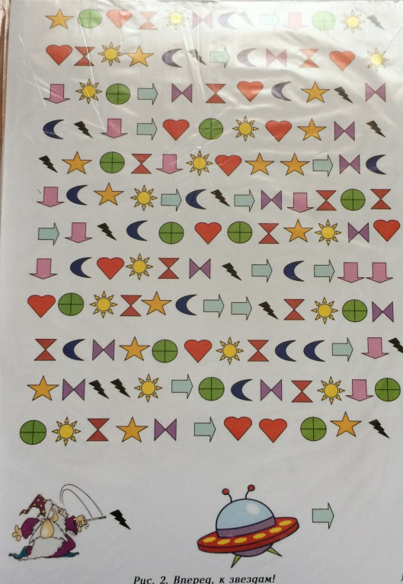

«Инопланетяне»
Инструкция для взрослого:
Ребенку необходимо следить за перепутанными линиями только зрительно, без помощи руки. Нужно определить каждому инопланетянину его космический корабль.
Инструкция ребенку:
«Инопланетяне купили путевки, чтобы полететь в межгалактическое путешествие. Они пришли на космодром, но не понимают, кому в какой космический корабль садиться. Помоги им, проведи каждого по его маршруту, чтобы каждый занял именно свой корабль. Но ты можешь указывать путь только глазами, если коснешься дорожек рукой или пальчиком, они перепутаются, и тогда инопланетяне точно не смогут найти свой корабль и отправиться в путешествие».

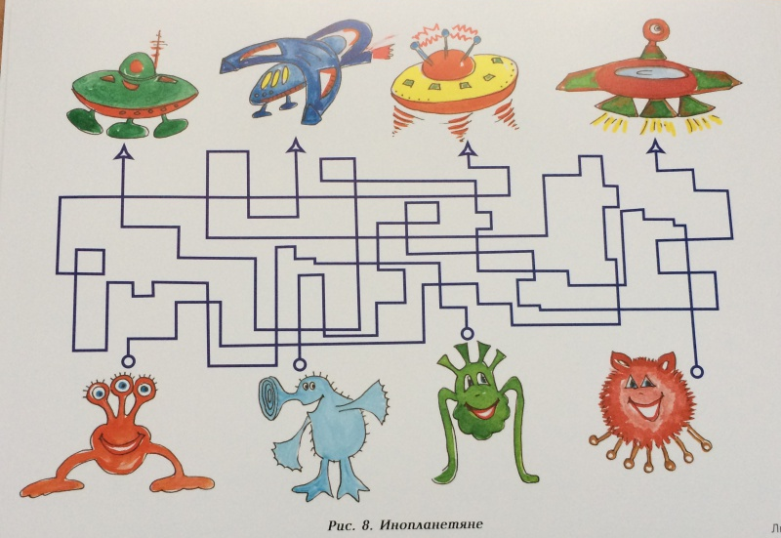

Материал подготовила:
педагог-психолог МДОУ «Детский сад №127»
Новикова Марина Николаевна

